Министерство науки и высшего образования Российской Федерации
Федеральное государственное бюджетное образовательное учреждение
высшего образования
«Вятский государственный университет»
Колледж ВятГУ

ОТЧЕТ
ПО ЛАБАРАТОРНОЙ РАБОТЕ №6
«Реализация элементарных структур данных на основе статической памяти»
ПО ДИСЦИПЛИНЕ «МДК 05.02»

Выполнил: студент учебной группы
ИСПк-203-52-00
Шильников М.Ю

Преподаватель:
Сергеева Е. Г.

Киров
2026
Цель работы: изучение принципов работы с базовыми структурами данных, получение навыков организации case-menu.

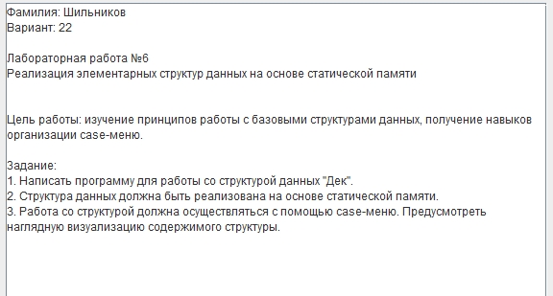

Вопросы:
Ответить на следующие вопросы:
1. В чем особенность динамических структур данных?
2. Какая структура попалась вам в ДКР?
3. Опишите эту структуру и операции с ней.
4. Как вы реализуете структуру с помощью статистической памяти? Кратко опишите (желательно с рисунками)
Ответы на вопросы:
- Под них память выделяется не на этапе компиляции, а прямо во время выполнения программы. Их размер не постоянный.
2,3. Мне попался дэк – это линейная структура данных, которая позволяет нам удалять/добавлять элементы как в начало так и в конец.
4. Для реализации дэк мы воспользуемся статическим массивом и применим один способов организации памяти, как кольцевой буфер. Я слышал что например видеопамять работает именно по такому принципу, так что воспользуемся википедией.
И так кратко попробую пояснить в чем суть. По названию сразу же представим кольцо разбитое на ячейки (ячейки памяти так сказать условно)
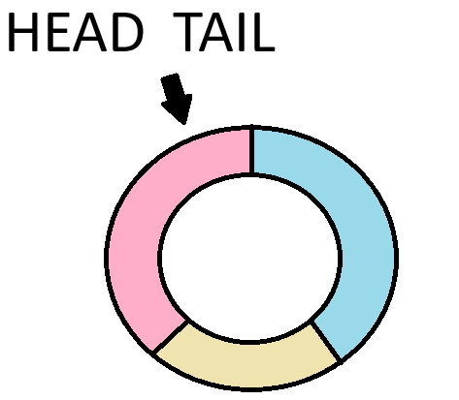
Будем держать в голове примерно, что – то такое. Сейчас HEAD и TAIL указывают на одну и туже ячейку памяти. Для более наглядного представления я думаю можно мысленно развернуть это кольцо и представить в виде прямой линии и добавим единицу в начало и двойку в конец и получим следующую картину.
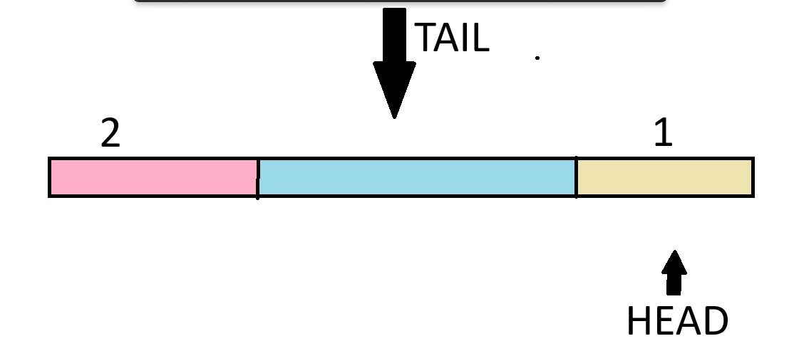
При добавлении в начало HEAD была на индексе 0, сначала мы сместили указатель, но так как у нас кольцевой буфер то HEAD переехал на индекс 2 и записал туда нашу единицу. А TAIL, который указывал на тоже место записал 2, а потом переехал на индекс 1. Я думаю, поведение при переполнении логично и понятно – мы будем перезаписывать данные, если кнш мы разрешим перезапись, а не будем поднимать ошибку. Таким образом мы поняли принцип этой байды и можно писать код.
Описание алгоритма:
Попытаюсь описать алгоритм максимально кратко. Отбросим case-menu на логику программы оно никак не влияет. Для начала мы объявим два компаратора для того, чтобы отслеживать состояние нашего дэка (пустой/полный). А дальше уже реализуем процедуру пуша в дэк. Из того, что я объяснял выше мы делаем следующее. Во-первых, наш дэк будет собой представлять просто статический массив. Изначально HEAD и TAIL стоят у нас в 0. Мы пишем простую процедуру для пуша использую алгоритм, который разобрали выше, а вот в конце мы делаем интересный вывод мы выводим массив полностью – это будет отображение хранения в память. А для визуализации только чисто дэка мы переходим к голове и от головы идем такое количество раз из сколько элементов у нас состоит дэк (добавляем обычный счетчик ничего гениального). И вот пожалуйста мы реализовали дэк. Для хранения HEAD, TAIL, самого массива и счетчика нам очень кстати подойдет одна легковесная структура данных под название record.
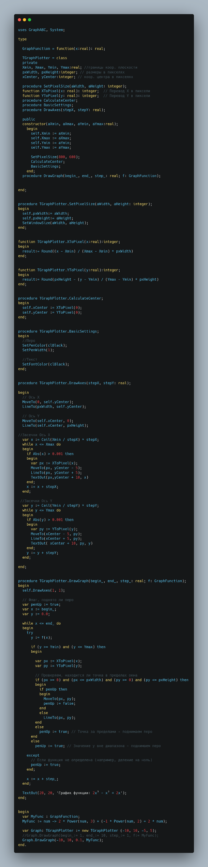
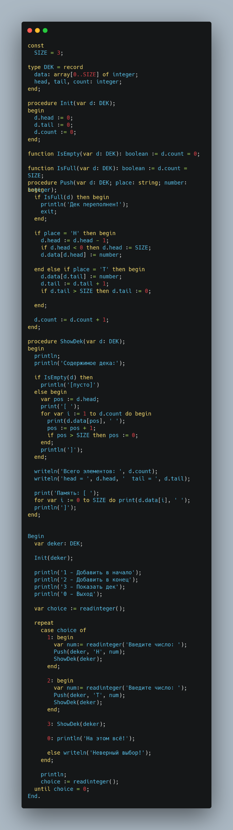

Вывод:
В ходе данной лабораторной работы была успешно изучена базовая структура программы на языке Pascal. Я познакомился с обязательными разделами, такими как, раздел описаний и исполняемый блок. Ключевые слова begin и end с точкой были определены как границы главного блока, где размещается весь исполняемый код. Основное внимание было уделено освоению конструкции вывода данных на экран с помощью процедур write и writeln. На практическом примере я закрепили разницу между этими двумя операторами. Работа наглядно продемонстрировала порядок выполнения программы — сверху вниз, от первого оператора после begin до последнего перед end.
Полученные знания о базовых конструкциях являются фундаментом для написания любых программ на этом языке. Таким образом, поставленная цель работы по изучению структуры и основных команд была полностью достигнута.
ТЗ так же было выполнено полностью. Работу считаю выполненой.

https://ru.wikipedia.org/wiki/%D0%9A%D0%BE%D0%BB%D1%8C%D1%86%D0%B5%D0%B2%D0%BE%D0%B9_%D0%B1%D1%83%D1%84%D0%B5%D1%80

